Техническое задание по проекту «Диспетчер аэропорта»
Дано
Разработать диспетчер управления аэропортом. Есть взлетно-посадочные полосы (ВПП) разной длины и направления (прописать класс полос с хар-ками длины, направления, началом и концом (можно ли проехать на «парковку»), полосы под стоянку, загруженности(?)), есть рулежные дорожки. Заранее известно количество самолетов на взлет и на посадку (прописывается для каждого уровня). Известны типы самолетов (пассажирский (широкофюзеляжные, узкофюзеляжные, региональные, местные), грузовой (транспортный(?)), от типа самолета зависит длина ВПП и время взлета или посадки. От самолетов поступают запросы на взлет/посадку.
Диспетчер (игрок) должен принять решение. Если посадка запрещается, самолет уходит на второй круг. Максимальное количество кругов определяется типом самолета. Если запрещается взлет, то анализируется отклонение от расписания. Если оно превышает некий лимит – диспетчер получает штраф. Уровень успешно заканчивается, если все самолеты взлетели/сели. Если самолет упал (хоть один) или не взлетел за установленный лимит – уровень повторяется заново (уровень сбрасывается сразу). Предусмотреть несколько уровней, статистику по игрокам, сохранение состояния игры и т.д.

Процесс игры
- Пользователь заходит в игру
- Открывается меню
  - Начать новую игру
  - Продолжить игру (меняется в зависимости от наличия или отсутствия данных о прошлых играх)
  - Правила игры (хотя можно сделать так, что они просто перед каждой игрой их просматривает)
    - Если пользователь прожимает эту кнопку, открываются правила игры (в текстовом формате) (напишем в самом конце)
  - Ссылка на разработчиков/репозиторий (по желанию)))) (можно прикол вставить)
- Начинаем игру с 0 уровня (типа обучение)
  - На этом уровне всего 5 самолетов, чтобы пользователь потыкал кнопки, протестировал интерфейс
  - В случае успешного прохождения 0 уровня открывается 1 (можно сделать анимацию с переходом на новый уровень)
- Каждые 5-10 уровней меняется поле (фитча – по возможности)
- Всего существует два игровых экрана
  - Изображение «со спутника». На этом экране будут отображаться:
    - Текущий уровень
    - Количество посаженных самолетов/общее количество на уровень
    - Аэропорты (вид сверху)
    - Полосы для взлета/посадки
    - Самолеты с указанием их текущей траектории полета
      - Самолеты, у которых уже известны полосы для посадки загораются зеленым
      - Самолеты, которые запрашивают посадку загораются желтым
      - Самолеты в зависимости от круга также меняют цвет: желтый, оранжевый, красный, коричневый, черный (падение самолета)
    - Припаркованные самолеты
    - Текущее время
    - Кнопка переключения окна состояния (на кабину диспетчера)
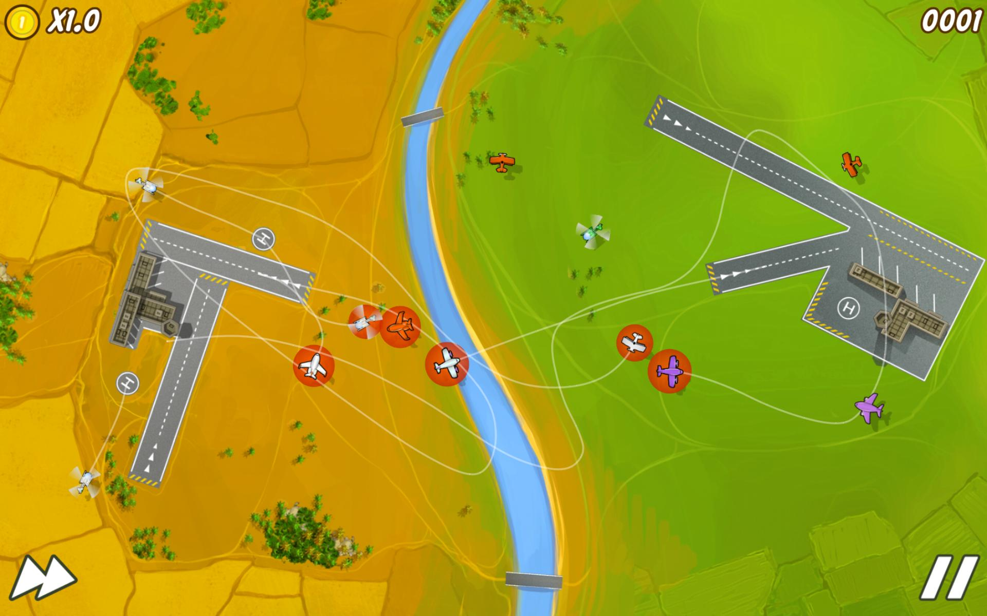

  - Кабина диспетчера
    - Текущее время
    - Текущий уровень
    - Количество посаженных самолетов/общее количество на уровень
    - Расписание рейсов (как на картинке)
    - Цветами отмечаются самолеты, которые на стоянке/садятся/взлетают/на n-ном круге
    - У разных типов самолетов разные идентификаторы (отображение на дисплее), запас топлива

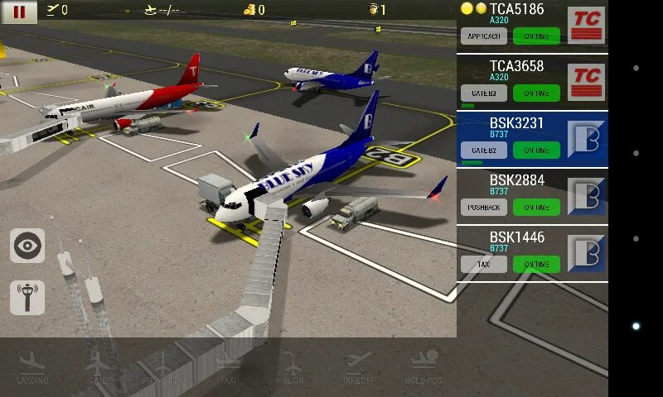
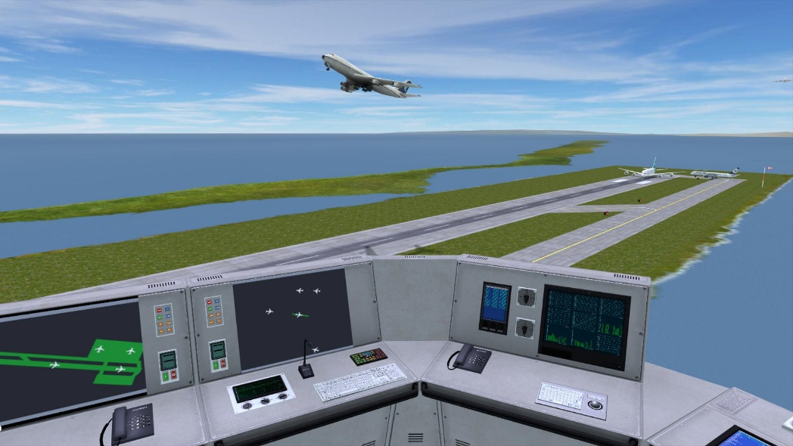

- Как только подлетает самолет (за 30-45 минут до предполагаемого времени посадки (по расписанию)), у пользователя появляется уведомление: <тип самолёта> запрашивает посадку. У диспетчера в этот момент открывается карта полос, на которой зеленым выделены те, на которые может сесть самолет (все свободные полосы с указанием длины; у самолета указана необходимая минимальная посадочная трасса), и красным те, на которые сесть нельзя (они заняты/не подходят по размеру (?))
- Самолет можно отправить на 2-4 круг (изначально самолет садится на первом (1) круге). При пролете одного круга, самолет тратит определенное количество топлива, зависящее от типа самолета. В зависимости от этого показателя самолет окрашивается в различные цвета (желтый, оранжевый, красный, коричневый, черный).
  - Если самолет становится черным (уровень топлива падает до «критического»), он падает, появляется большой красный прямоугольник в центре экрана, на котором написано «Вы проиграли» (можно добавить еще какую-то «посмертную инфу». После этого можно нажать на кнопку «начать заново», которая откидывает на начало текущего уровня (или серии уровней – по пять на каждую (т.е. с 1-5 откидывает на 1, с 6 по 10 на 6 и т.д.))
  - При отправке самолета на доп. круг диспетчер получает штраф, который растет в некоторой зависимости от количества заходов
- Важное дополнение: самолеты будут либо обнуляться, либо просто кто-то из уже припаркованных будет улетать, кто-то прилетать (можно вообще перегон с одного аэродрома на другой сделать)

Библиотеки
- SFML (графика, интерфейс)
- Cereal (сохранение состояния игры)
- Thread (многопоточность)

Классы
- Аэропорт (вместимость самолетов, количество самолетов на стоянке/на взлетных полосах/заходящие на посадку)
- Диспетчер (количество самолетов, состояние стоянок, аэропорта, расписания, штраф)
- Самолет (базовый) (5 (+-) подклассов, функция «а-ля ворк», количество топлива, счетчик кругов (индивидуальный и макс. для каждого типа), длина требуемой впп, время на взлет/приземление, время взлета/приземления (расписание у каждого свое))
- Стоянка (количество самолетов, расположение)
- Поведение (взлет, посадка, заход на круги, трата топлива, «ещеЛетит?»)
- Расписание (?) (общее для диспетчера; учитывает задержки в связи с доп. кругами или отклонением запроса на взлет)
- Полосы (длина, допустимые габариты (типы самолетов), направления, тип полос – рулежная дорожка/на взлет/приземление)
- Информеры (запрос на взлет/посадку)
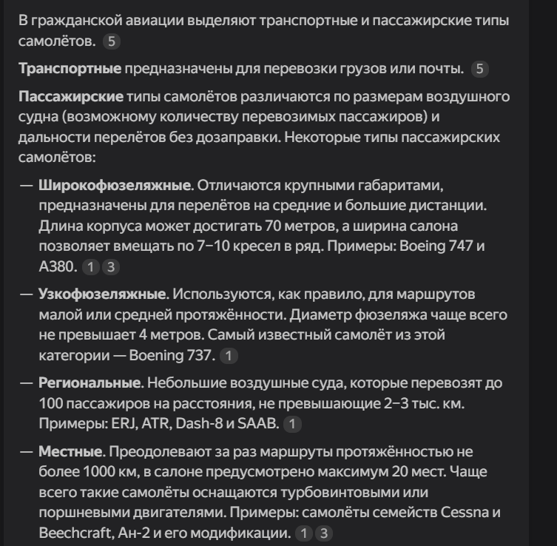

Отрисовка

Взаимодействия

